Министерство науки и высшего образования Российской Федерации

Федеральное государственное бюджетное образовательное учреждение

высшего образования

«Вятский государственный университет»

Колледж ВятГУ

**ОТЧЕТ**

**ПО КОНТРОЛЬНОЙ РАБОТЕ №3-4**

**«ИЗУЧЕНИЕ БАЗОВЫХ ПРИНЦИПОВ ОРГАНИЗАЦИИ ПРОЦЕДУР И ФУНКЦИЙ»**

**ПО ДИСЦИПЛИНЕ «ОСНОВЫ АЛГОРИТМИЗАЦИИ И ПРОГРАММИРОВАНИЯ»**

Выполнил: студент учебной группы

ИСПк-203-52-00

Немчина Влада Алексеевна

Преподаватель:

Сергеева Елизавета Григорьевна

Киров

2021

1. Цель работы: освоить синтаксис построения процедур и функций, изучить способы передачи данных в подпрограммы, получить навыки организации минимального пользовательского интерфейса.
2. Вариант: 15

Формулировка задания:

1. Реализовать программу вычисления площади фигуры, ограниченной кривой 2*x:3+(-2)*x:2+(5)*x+(10) и осью ОХ (в положительной части по оси ОY.

2. Вычисление определённого интеграла должно выполняться численно, с применением метода правых треугольников.

3. Пределы интегрирования вводятся пользователем.

4. Взаимодействие с пользователем должно осуществляться посредством case-меню.

5. Требуется реализовать возможность оценки погрешности полученного результата.

6. Необходимо использовать процедуры и функции так, где это целесообразно.

3. Схема алгоритма:

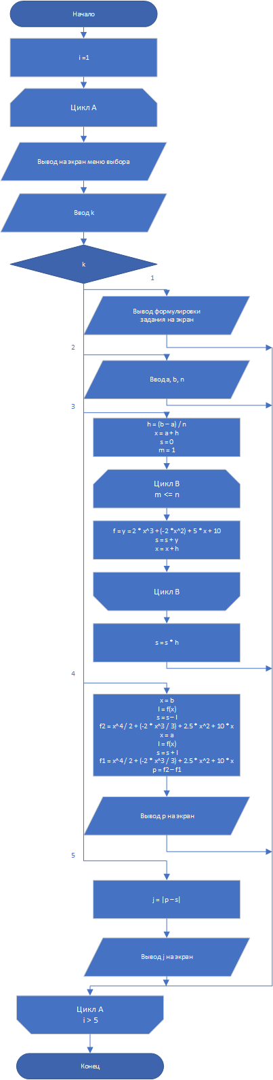

Рис.1. Схема алгоритма

4.1. Код программы:

1. **uses** Crt;
2. **function** f(x: real): real;
3. **begin**
4. f := 2 * x * x * x + (-2 * x * x) + (5 * x) + 10;
5. **end**;
6. **begin**
7. **var** a, b, h, x, y, s, f1, f2, p, l: real;
8. **var** cet, jis, n, k: integer;
10. ClrScr;
11. Writeln('Формулировка - 1');
12. Writeln('Ввод a,b,n - 2');
13. Writeln('Приблизительное значение s - 3');
14. Writeln('Точное значение p - 4');
15. Writeln('Погрешность - 5');
16. cet := 0;
17. **for var** o: integer := 1 **to** 5 **do**
18. **begin**
20. Read(k);
21. **case** k **of**
22. 1:
23. **begin**
24. ClrScr;
25. Writeln('Формулировка - 1');
26. Writeln('Ввод a,b,n - 2');
27. Writeln('Приблизительное значение s - 3');
28. Writeln('Точное значение p - 4');
29. Writeln('Погрешность - 5');
30. Writeln;
31. jis := 1;
32. cet += 1;
33. **if** cet = jis **then begin**
34. Writeln('Формулировка:');
35. writeln('Изучение базовых принципо организации процедур и функций');
36. writeln('Цель работы: освоить синтаксис построения процедур и функций, изучить способы передачи данных в подпрограммы, получить навыки организации минимаального пользовательского интерфейса');
37. writeln('Задание:');
38. writeln('1. Реализовать программу вычисления площади фигуры, ограниченной кривой 2*x:3+(-2)*x:2+(5)*x+(10) и осью ОХ (в положительной части по оси ОY.');
39. writeln('2. Вычисление определённого интеграла должно выполняться численно, с применением метода правых треугольников.');
40. writeln('3. Пределы интегрирования вводятся пользователем.');
41. writeln('4. Взаимодействие с пользователем должно осуществляться посредством case-меню.');
42. writeln('5. Требуется реализовать возможность оценки погрешности полученного результата.');
43. writeln('6. Необходимо использовать процедуры и функции так, где это целесообразно.'); **end**
44. **else begin** writeln('Идите по порядку!'); **break**; **end**;
45. **end**;
46. 2:
47. **begin**
48. ClrScr;
49. Writeln('Формулировка - 1');
50. Writeln('Ввод a,b,n - 2');
51. Writeln('Приблизительное значение s - 3');
52. Writeln('Точное значение p - 4');
53. Writeln('Погрешность - 5');
54. Writeln;
55. jis := 2;
56. cet += 1;
57. **if** cet = jis **then begin**
58. Writeln('Ввод a,b,n');
59. a := ReadReal('введите первый предел ');
60. b := ReadReal('введите второй предел ');
61. n := ReadInteger('введите кол-во шагов'); **end**
62. **else begin** writeln('Идите по порядку!'); **break**; **end**;
63. **end**;
64. 3:
65. **begin**
66. ClrScr;
67. Writeln('Формулировка - 1');
68. Writeln('Ввод a,b,n - 2');
69. Writeln('Приблизительное значение s - 3');
70. Writeln('Точное значение p - 4');
71. Writeln('Погрешность - 5');
72. Writeln;
73. jis := 3;
74. cet += 1;
75. **if** cet = jis **then begin**
76. h := (b - a) / n;
77. x := a + h;
78. s := 0;
79. **for var** m: integer := 1 **to** n **do**
80. **begin**
81. y := 2 * x * x * x + (-2 * x * x) + (5 * x) + 10;
82. s += y;
83. x += h;
84. **end**;
85. s *= h;
86. writeln('Приблизительно е значение s = ', s); **end**
87. **else begin** writeln('Идите по порядку!'); **break**; **end**;
88. **end**;
89. 4:
90. **begin**
91. ClrScr;
92. Writeln('Формулировка - 1');
93. Writeln('Ввод a,b,n - 2');
94. Writeln('Приблизительное значение s - 3');
95. Writeln('Точное значение p - 4');
96. Writeln('Погрешность - 5');
97. Writeln;
98. jis := 4;
99. cet += 1;
100. **if** cet = jis **then begin**
101. x := b;
102. l := f(x);
103. s -= l;
104. x := a;
105. l := f(x);
106. s += l;
107. x := a;
108. f1 := x * x * x * x / 2 + (-2 * x * x * x / 3) + 2.5 * x * x + 10 * x;
109. x := b;
110. f2 := x * x * x * x / 2 + (-2 * x * x * x / 3) + 2.5 * x * x + 10 * x;
111. p := f2 - f1;
112. writeln('Точное значение p = ', p);
113. **end**
114. **else begin** writeln('Идите по порядку!'); **break**; **end**;
115. **end**;
116. 5:
117. **begin**
118. ClrScr;
119. Writeln('Формулировка - 1');
120. Writeln('Ввод a,b,n - 2');
121. Writeln('Приблизительное значение s - 3');
122. Writeln('Точное значение p - 4');
123. Writeln('Погрешность - 5');
124. Writeln;
125. jis := 5;
126. cet += 1;
127. **if** cet = jis **then begin**
128. writeln('Погрешность равна +- ', Abs(p - s));
129. **end**
130. **else begin** writeln('Идите по порядку!'); **break**; **end**;
131. **end**;
132. **end**;
133. **end**;
134. **end**.

**4**.2. Код программы графика

1. **uses** GraphABC;
2. **begin**
3. **var** x, y: integer;
4. MoveTo(10,850); //Ox
5. LineTo(1090,850);
6. MoveTo(1080,845);
7. LineTo(1090,850);
8. MoveTo(1080,855);
9. LineTo(1090,850);
10. MoveTo(540,10); //Oy
11. lineTo(540,980);
12. MoveTo(535,15); //начало координат - (540,850)
13. LineTo(540,10);
14. MoveTo(545,15);
15. LineTo(540,10);
16. MoveTo(1100,860); //x
17. LineTo(1110,850);
18. MoveTo(1100,850);
19. LineTo(1110,860);
20. MoveTo(550,10); //y
21. LineTo(555,15);
22. MoveTo(550,20);
23. LineTo(560,10);
24. circle(540,850,2);
25. x:=-100;
26. **while** (x<=110) **do**
27. **begin**
28. y := 2 * x * x * x + (-2 * x * x) + (5 * x) + 10;
29. LineTo(540+x*15,850+y*15);
30. Moveto(540+x*15,850+y*15);
31. x+=1;
32. **end**;
33. **end**.

5. Окно вывода:

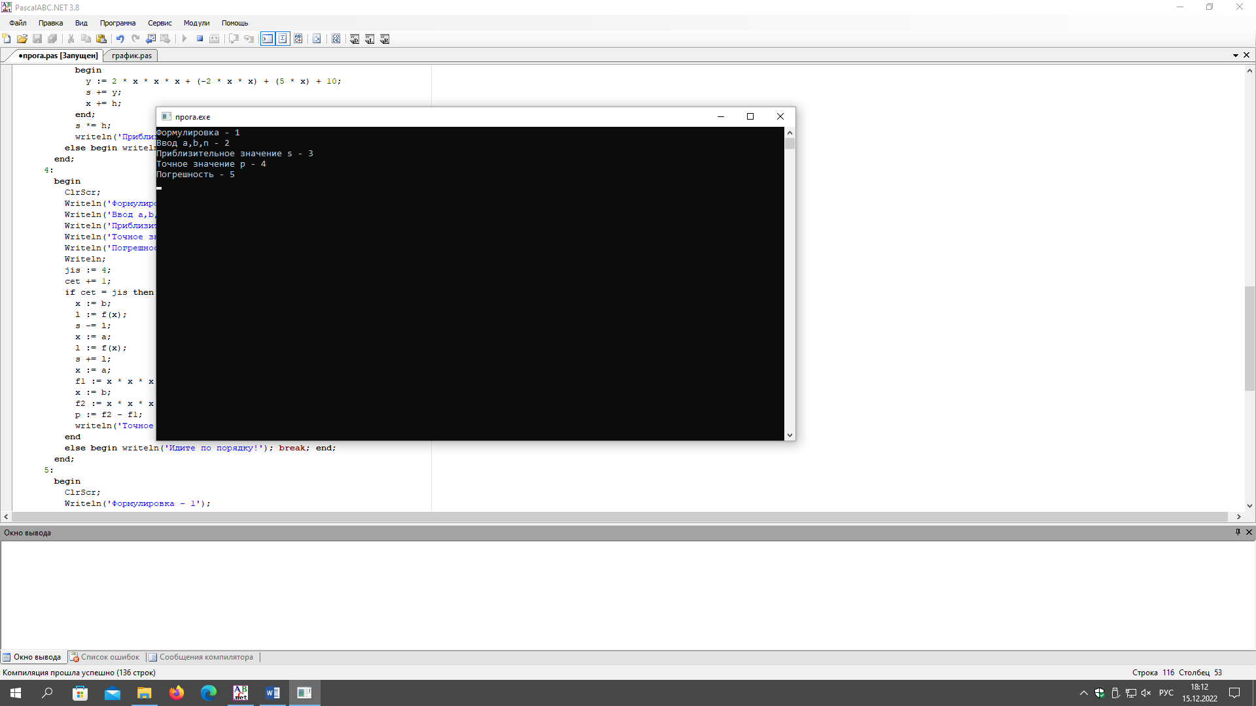

Рис.2.1. Вывод меню

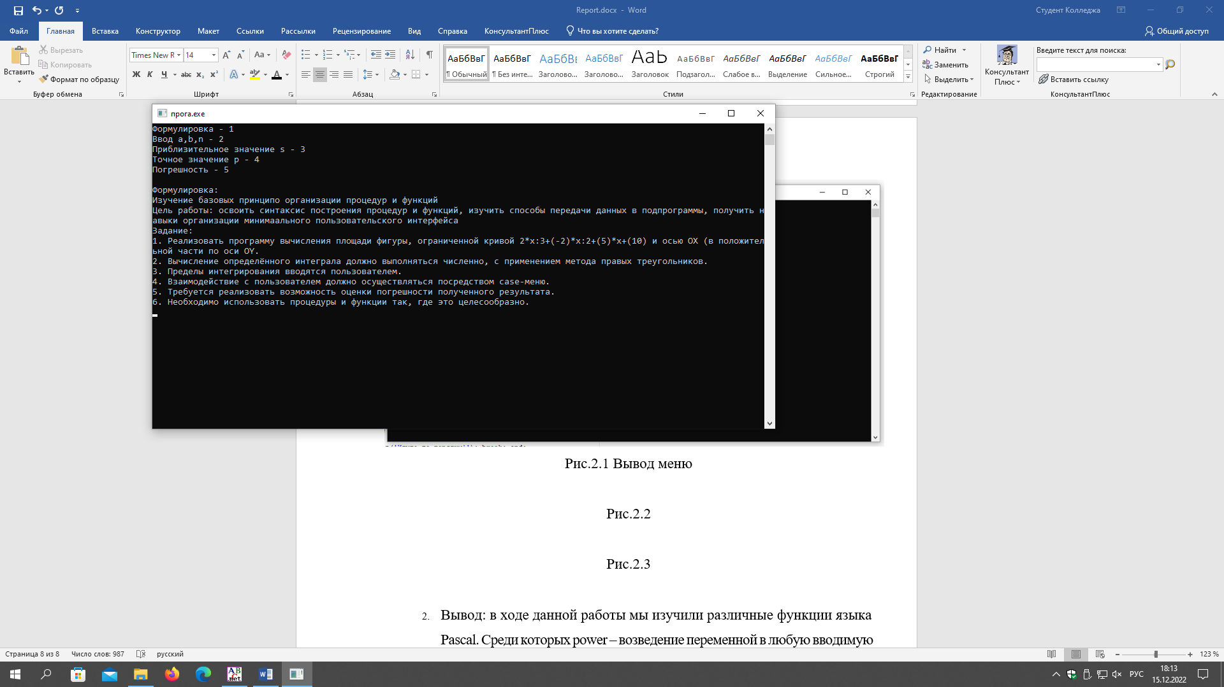

Рис.2.2. Вывод формулировки

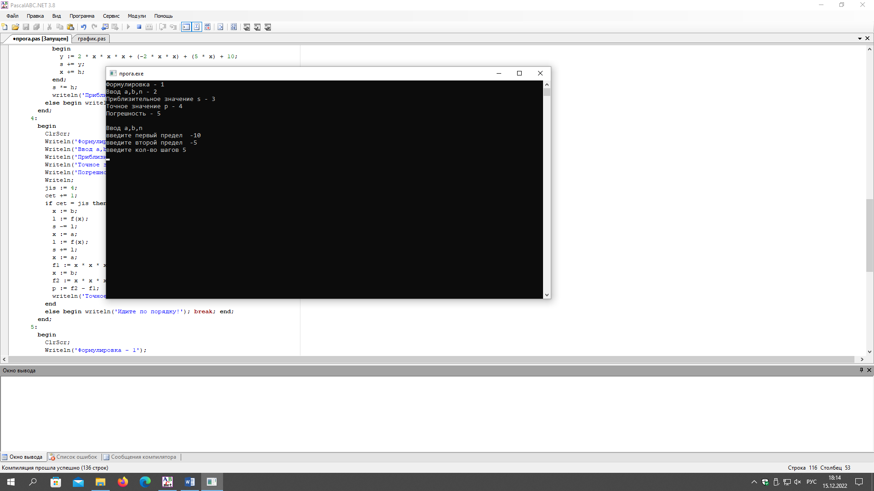

Рис.2.3. Ввод a, b, n

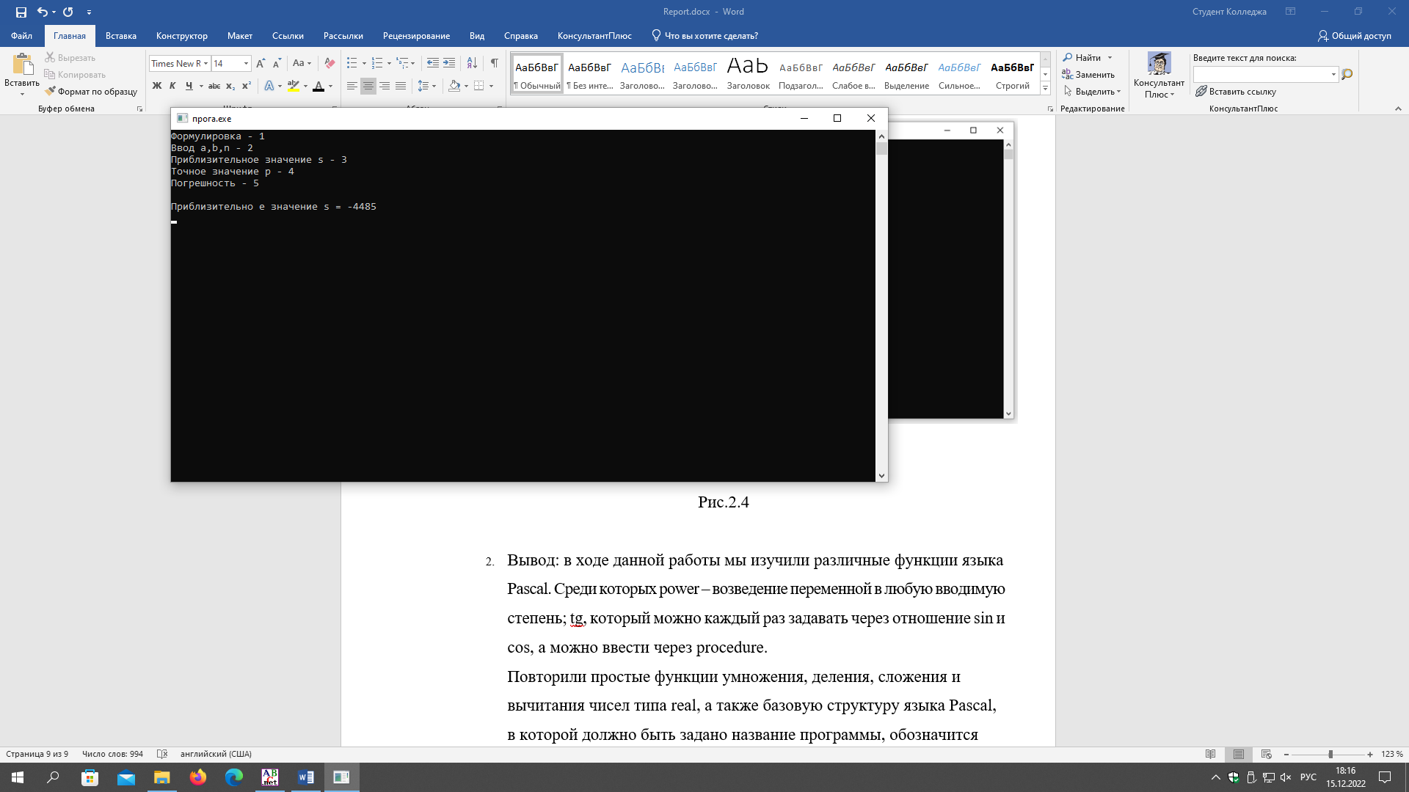

Рис.2.4. Вывод приблизительного значения s

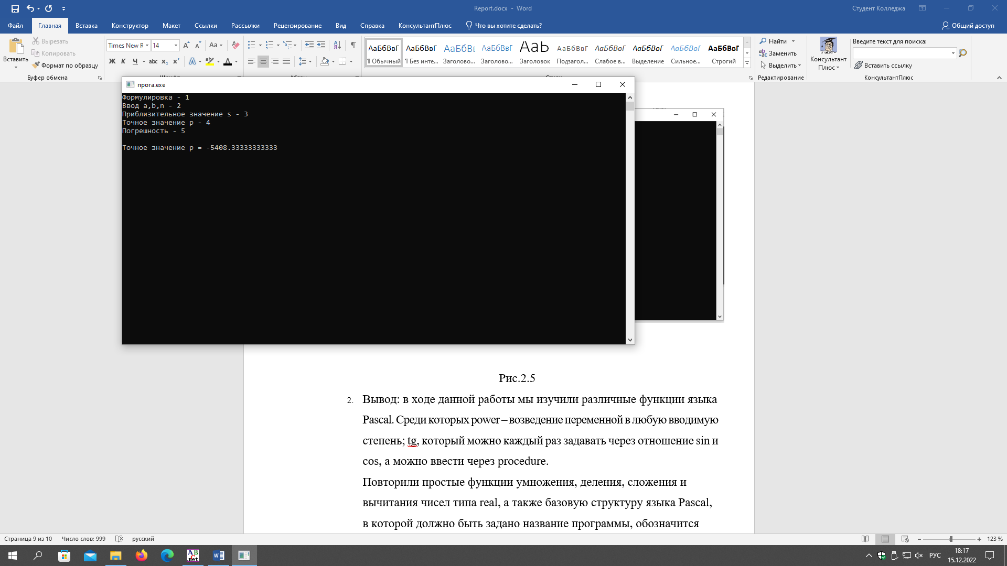

Рис.2.5. Вывод точного значения p

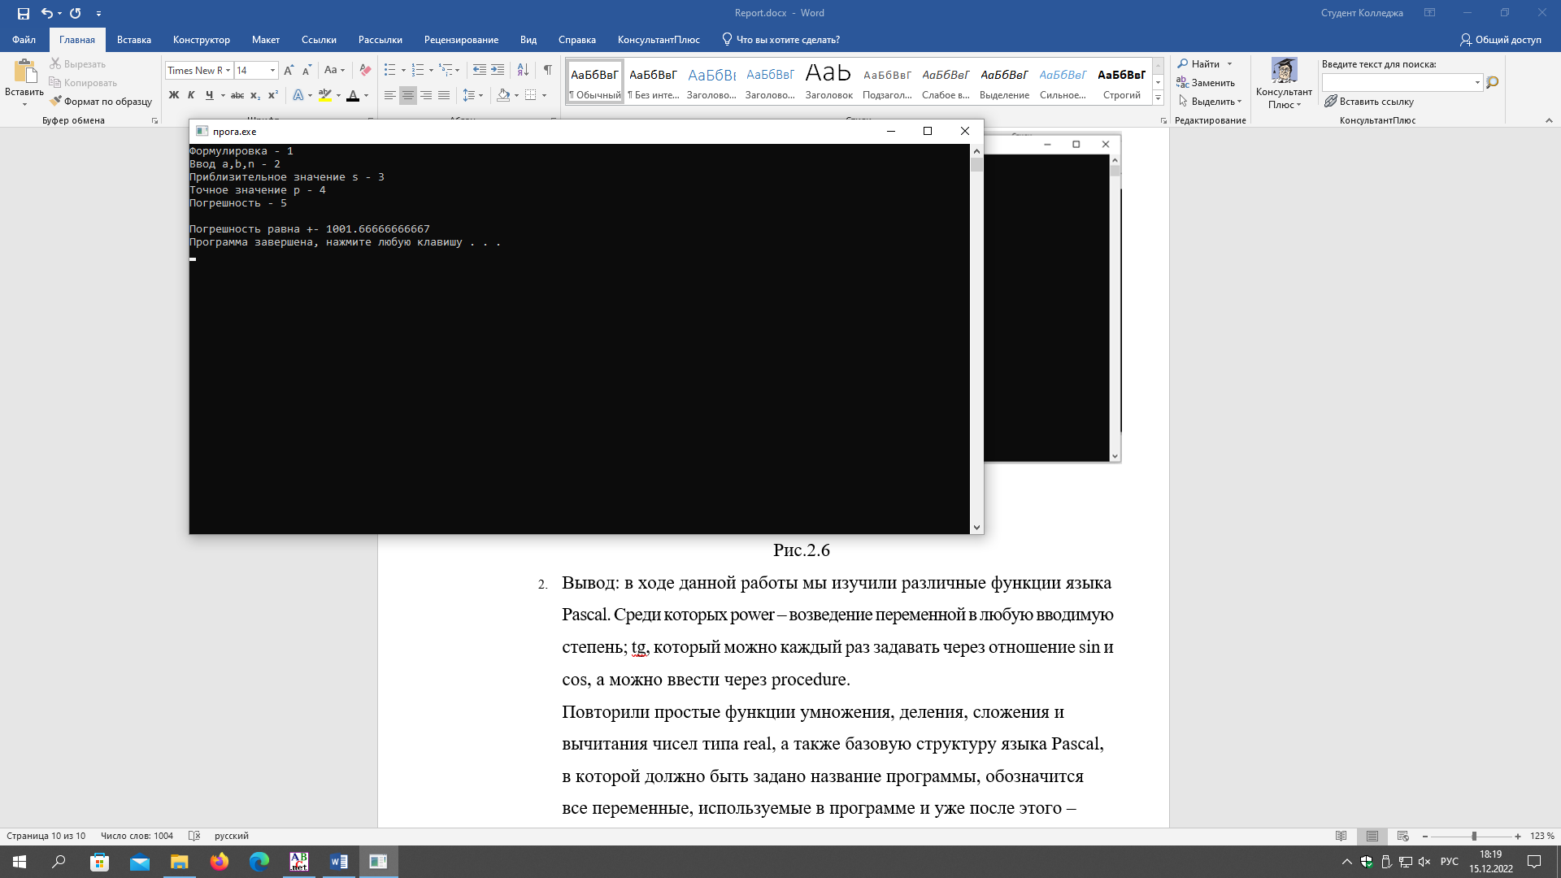

Рис.2.6. Вывод погрешности

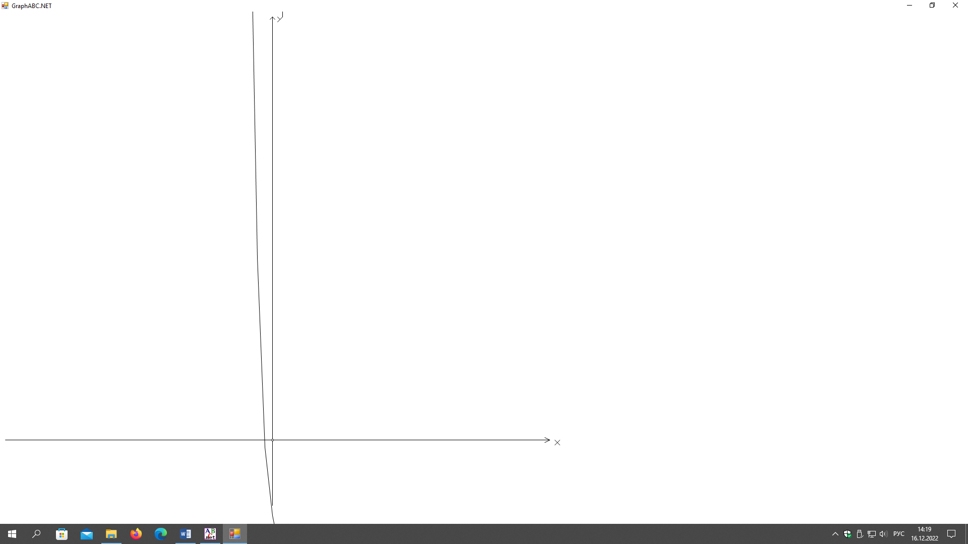

Рис.2.7. Окно вывода графика

6. Здоровье кода:

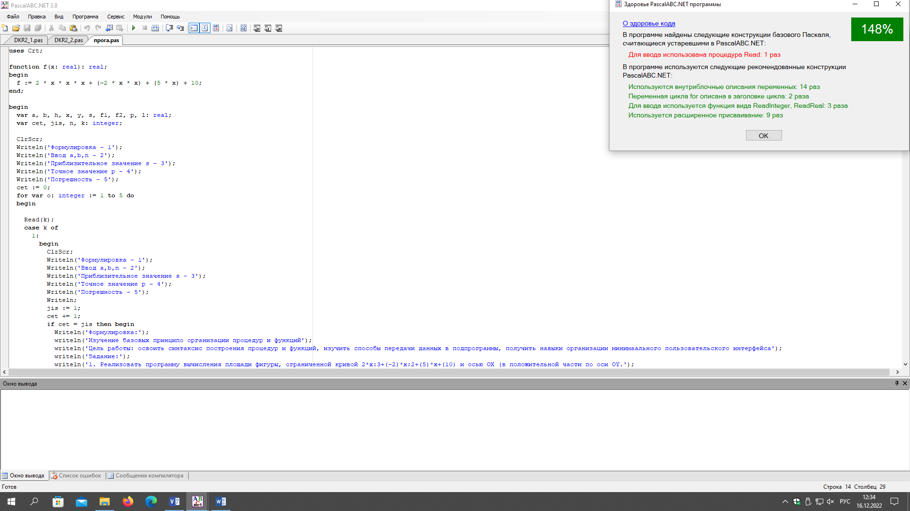

Рис.3.1. Здоровье кода программы

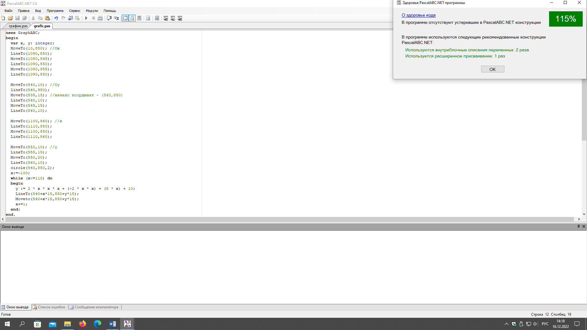

Рис.3.2. Здоровье кода программы для графика

7. Вывод: в ходе данной работы было изучено взаимодействие с пользователем при помощи case-меню, организация интерфейса, был использован синтаксис функции. Так же была изучена работа с графическими объектами в Паскаль и нарисован график по данной в задании функции.